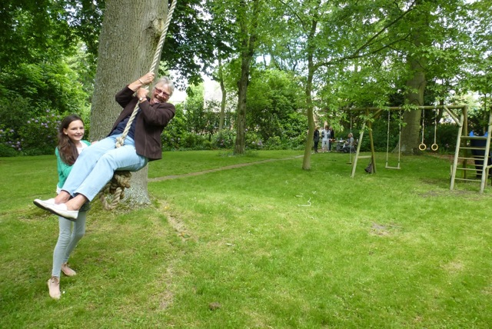
verslag verborgen tuinen 2013

Verborgen Tuinen Rotterdam 2013

Op 8 en 9 juni 2013 vond voor de 13 keer het Verborgen Tuinenweekend in Rotterdam plaats. Het weer was gelukkig veel beter dan in 2012, zodat we meer bezoekers kregen! Zaterdag 8 juni was een stralende dag. Zondagmorgen 9 juni was bewolkt maar het bleef droog, gelukkig brak ’s middags de zon weer door. Door heel Rotterdam zag je het hele weekend de fietsers met het felgroene VT keycord om de nek op weg naar de verborgen tuinen.
Gelet op de enthousiaste reacties van de bezoekers en het aantal bezoekjes dat aan de tuinen werd gebracht kan niet anders geconstateerd worden dan dat het een geslaagd evenement was! De 91 enthousiaste tuineigenaren die geheel belangeloos hun tuin openstelden voor het publiek waren bijzonder tevreden. Op de borrel voor tuineigenaren na afloop van het weekend waren de

Bezoek
Het aantal getelde bezoeken aan de deelnemende tuinen bedroeg in totaal 20.667 tegenover 16.286 in 2012 en 13.000 in 2011. De verdeling over de regio’s/routes was als volgt:

2013 | Zaterdag 8 juni | Zondag 9 juni | Hele weekend
Noord | 2515 | 2586 | 5101
Midden | 6515 | 6760 | 13275
Zuid | 1068 | 1223 | 2291
Totaal bezoeken | 10098 | 10569 | 20667

2012/2011/2011 | zaterdag | zondag | Hele weekend
Noord | 2981/2722/5899 | 3969/2244/ 6897 | 6950/4966/12796
Midden | 2300/2908/7288 | 4800/3085/10055 | 7100/5993/17343
Zuid | 938/1232/1232 | 1298/1191/1529 | 2236/2423/2744
Totaal bezoeken | 6219/6862/14419 | 10067/6520/18481 | 16286/13382/32883

Tuinengids
Ook dit jaar werd het drukwerk van Verborgen Tuinen door Didot Design verzorgd.
De Tuinengids bestond weer uit een mapje met drie brochures, voor elke route één. In de brochures staan naast een overzichtskaart korte beschrijvingen van alle deelnemende tuinen met de tuinadressen. De Tuinengids kan samen met het passe-partout aan een keycord om de hals worden gedragen.
Het aantal verkochte tuinengidsen bedroeg 699 (2012: 578, 2011: 717, 2010: 1196). Het aantal verkochte entreebewijzen bedroeg 1540 ( 2012: 1214, 2011: 1426, 2010: 2492). Sponsoren ontvingen een tuinengids en twee toegangsbewijzen. Ook tuineigenaren die in 2012 hun tuin openstelden maar in 2013 niet deelnamen ontvingen een tuinengids en twee toegangsbewijzen. Zij zijn zo in staat om ook eens de opengestelde tuinen te bezoeken.

Programma
Tuinliefhebbers konden tijdens het Verborgen Tuinenweekend genieten van 91 Verborgen Tuinen in Rotterdam. Ten opzichte van 2012 was bijna 50% van de tuinen nieuw. De routes waren uitgezet in verschillende wijken van Rotterdam en boden een geweldige kans om eens achter de heggen en schuttingen te kijken en een onbekende, verrassende, en vooral groene kant van Rotterdam te ontdekken.
Er waren 3 afwisselende routes, Zuid, Midden en Noord, met een zeer gevarieerd en boeiend aanbod van tuinen: kleine, grote, strakke of juist romantische tuinen, liefhebbers- en designtuinen, tuinen langs oude rivierdijken in Rotterdam Zuid, langs Hillegersbergse plassen en Kralingse lanen, maar ook tuinen in de Afrikaanderbuurt en bij de havens op Heijplaat. Het accent lag ook dit jaar op privétuinen, waaronder ook diverse gemeenschappelijke tuinen, maar er waren ook enkele museumtuinen, volkstuinen en bijzondere groene plekken. En natuurlijk kon ook een bezoek gebracht worden aan Trompenburg Tuinen & Arboretum.

Speciale activiteiten
2013 was stekkenjaar bij Verborgen Tuinen. Veel van de deelnemers aan Verborgen Tuinen hadden toegezegd te stekken van planten die in hun eigen tuin voorkomen. Zo konden veel bezoekers een groen souvenir mee naar huis nemen
Ook dit jaar werden bezoekers in de tuinengids gewezen op plekken die de moeite van het omfietsen waard zijn, zoals bijvoorbeeld de kades in het Scheepvaartkwartier die door Piet Oudolf van een prachtige grassige en bloemrijke beplanting zijn voorzien en verder het Metrostation Wilhelminaplein waarvoor Piet Oudolf een beplantingsplan heeft gemaakt. Ook werd gewezen op het Zuiderpark, dat geheel vernieuwd is.
De imkers van Droomland ( route Noord) gaven regelmatig een imkerrondleiding.
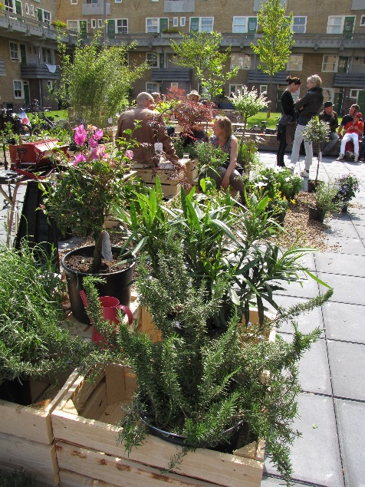
Carillonmuziek in de stadhuistuin, route Midden
Op beide dagen van het Verborgen Tuinenweekend konden de bezoekers in de stadhuistuin (Tuin 10 route midden) genieten van carillonmuziek. Van 12.00 tot 12.30 uur en van 13.00 tot 13.30 uur speelde de stadsbeiaardier een speciaal aangepast repertoir. Het carillon telt 63 klokken en behoort tot de grootste en mooiste instrumenten van Nederland.
Waterplein in route Midden
De Gemeente Rotterdam realiseert waterpleinen om het grilliger wordende klimaat de baas te blijven. Een waterplein vangt bij overvloedige regen het vele water op en laat het langzaam en gecontroleerd wegzakken naar het grondwater. Zo ontstaat een plein dat de meeste tijd 'droog staat', en van tijd tot tijd dienst doet als spetterplek voor wie maar wil.
Het eerste waterplein van Nederland is gereed en ligt in Spangen, aan het Bellamyplein. Tuin 25 Betje Wolffstraat 50 kijkt uit op dit waterplein.
Eden Mobiel, de fietsende bloemenstoet, route Midden
Eden Mobiel, een initiatief van choreografe Regina magnus, is een verplaatsbare tuin die zich in de vorm van een fietsende bloemenstoet door de stad beweegt. De stoet vlijt zich op een stenige plek neer en er ontstaat een tuin-voor-een-dag. Er is groeninformatie, een educatieve bijdrage rondom natuur in de stad, cultuur en bovenal gezelligheid.
Op 8 juni fietste de stoet langs de verborgen tuinen van Delfshaven, Centrum en Noord.
Op 9 juni was Eden Mobiel in het Justus van Effenblok (Justus van Effenstraat) in Spangen, waar een tuin opgebouwd werd voor één dag.
Vogelhuisjes timmeren, route Zuid
Bij Tuin 6 konden kinderen een vogelhuisje timmeren om dat daarna toe te voegen aan het kunstproject 'De vogelhuisjeswand'.
De tuinen van het Chabot Museum en Huis Sonneveld konden bezocht worden. Bezoekers konden op vertoon van hun tuinenentreebewijs gratis het Museum en de Villa bezoeken.

Pers en Publiciteit
Verborgen Tuinen is een van de festivals die vallen onder Rotterdam Festivals. Dankzij de opname in de Zomerfestivalprogrammering werd Verborgen Tuinen in alle relevante agenda’s en evenementenoverzichten vermeld.
In het radioprogramma Kris Natuurlijk van Radio Rijnmond op zaterdagmorgen 8 juni was een interview te horen met de deelnemend tuineigenaren Rob en Wiepke over hun ecologische tuin vlakbij het eerste waterplein van Nederland,en met Femke Stam, lid van het Projectteam Verborgen Tuinen.
Een Zweedse tuinjournalist, die in 2012 op tuinenbezoek in Rotterdam was heeft in een Zweeds tuintijdschriften over Verborgen Tuinen gepubliceerd. Verder heeft de publiciteitscampagne weer veel aandacht opgeleverd in kranten, weekbladen en tijdschriften. Het AD gaf na afloop van het weekend een overzicht van het weekend. Het wijkblad van Tuindorp Vreewijk besteedde aandacht aan Verborgen Tuinen evenals Groei en Bloei, de Tuin, de Postiljon, de Stadskrant en de Nrc. In vele tijdschriften werd Verborgen Tuinen in de agenda opgenomen.
Als vanouds was Verborgen Tuinen met een stand aanwezig op de Voorjaarsdagen van Trompenburg Tuinen en Arboretum op 11 en 12 mei. Dit was meteen de officiële start van de verkoop van tuinengidsen en toegangsbewijzen. Tien vrijwilligers werkten mee om alle bezoekers te voorzien van informatie.
Verder was Verborgen Tuinen op 18 mei aanwezig op de markt van ‘Rotterdam Zaait’ op het Deliplein in Katendrecht. Een prachtige lokatie aan het water met uitzicht op de skyline van Rotterdam. Ook hier werden tuinengidsen en toegangsbewijzen verkocht en informatie verstrekt.
Door de projectleiding is ook dit jaar de publiciteitscampagne gevoerd omdat voor de vacature publiciteitsmedewerker geen vrijwilliger kon worden gevonden.

Contacten met deelnemende tuineigenaren
Het nieuwe Verborgen Tuinenseizoen is op 25 maart 2013 van start gegaan met een informatiebijeenkomst en een lezing voor alle deelnemende tuineigenaren. Na het welkomstwoord door voorzitter Frans Meijer heeft projectleider Wijnie Muller informatie gegeven over allerlei praktische zaken in verband met deelname aan Verborgen Tuinen 2013 alsmede een korte terugblik naar 2012.
Na het informatieve gedeelte verzorgde Annemieke Fontein, hoofd Landschapsarchitectuur van de Gemeente Rotterdam een interessante lezing met veel beelden met de titel: “Green and the City” over de vergroening van Rotterdam. Na de lezing was er een gezellige borrel.
Op 10 juni 2013 vond de traditionele afsluiting van het Verborgen Tuinenweekend plaats in de Zweedse Zeemanskerk. Gelukkig kon de borrel dit jaar weer plaatsvinden in de prachtige tuin van de kerk waar door de tuineigenaren zeer geanimeerd geborreld is.

Organisatie
Het Bestuur van Stichting Verborgen Tuinen bestaat uit Frans Meijer, voorzitter, Hugo Bongers, secretaris en André Rapati penningmeester. De organisatie van verborgen Tuinen is in handen van een compacte projectorganisatie met een projectleiding en een aantal coördinatoren voor de verschillende stadsdelen. De regio-coördinatoren onderhouden de contacten met de deelnemende tuinen en bezoeken ieder jaar nieuwe tuinen.
Projectleiding: Wijnie Muller, Irma van Ruiten, Femke Stam.
Regio-coördinatoren: Thillie Datema (Regio Noord), Gerard Hesselink (Regio Midden / West), Hélène van der Giessen (Regio Midden / Kralingen) en Cos Braber (Regio Zuid).
Publiciteit: vacature.

Sponsors en relaties
Verborgen Tuinen dankt de volgende personen en organisaties voor hun bijdrage:
- Alle tuineigenaren die belangeloos hun tuin hebben opengesteld.
- Alle vrijwilligers die een helpende hand bieden
- Alle medewerkenden aan speciale activiteiten
- Verkoopadressen
Verborgen Tuinen 2013 is mogelijk gemaakt door financiële bijdragen van:
M.O.A.C. Gravin van Bijland Stichting
- Van Ommeren - de Voogt Stichting
- Van Leeuwen van Lignac Stichting
- Stichting Verzameling Van Wijngaarden Boot
- G. Ph. Verhagen – Stichting
Zonder hun bijdragen zou Verborgen Tuinen 2013 niet mogelijk zijn geweest. Wij danken hen dan ook zeer voor hun steun.
Verborgen Tuinen is voorts onderdeel van de agenda van Rotterdam festivals.

Resultaat
De opbrengsten uit verkopen van tuinengidsen en toegangsbewijzen zijn in 2013 met ruim 23 % gestegen.
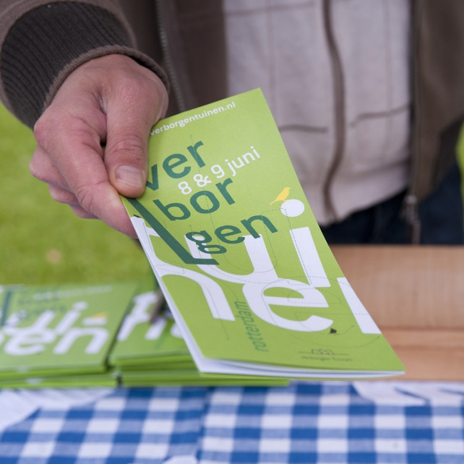
Dat was een welkome verbetering na een daling in het voorgaande jaar van ruim 13 %.
Ook de opbrengsten uit de voorverkoop via de website, die door de magere weersomstandigheden een tamelijk zwakke start had, lieten uiteindelijk een behoorlijke stijging zien en wel van bijna 20 %.
Het aantal tuinengidsen dat werd verkocht steeg met bijna 21 % en het aantal toegangsbewijzen met 27 %.
De stijging van de opbrengsten uit verkopen kon het lagere beroep op onze sponsoren zo goed als geheel compenseren.
Rekening houdend met iets lagere projectorganisatiekosten en met de algemene kosten van Stichting Verborgen Tuinen valt voor het jaar 2013 een iets hoger positief resultaat te verwachten dan over 2012, toen dat resultaat marginaal positief was te noemen.
De noodzaak tot verdere kostenbesparing blijft overigens onverminderd bestaan.

Rotterdam, juli 2013

